

活動名稱 | 110學年度第二學期生命教育推行委員會期初會議
活動日期 | 111年3月1日(二) | 活動地點 | 校長室
活動人員 | 生命教育推行委員會委員 | 參加人數 | 12人
活動成效 | 審議本學期工作重點
活動照片

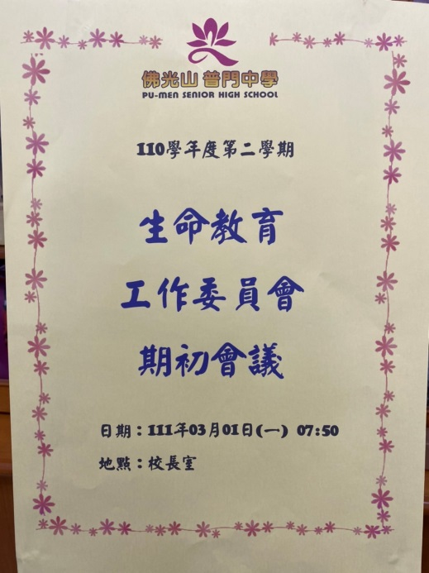
佛光山學校財團法人高雄市普門高級中學
110學年度第二學期生命教育委員會期初會議成果照片
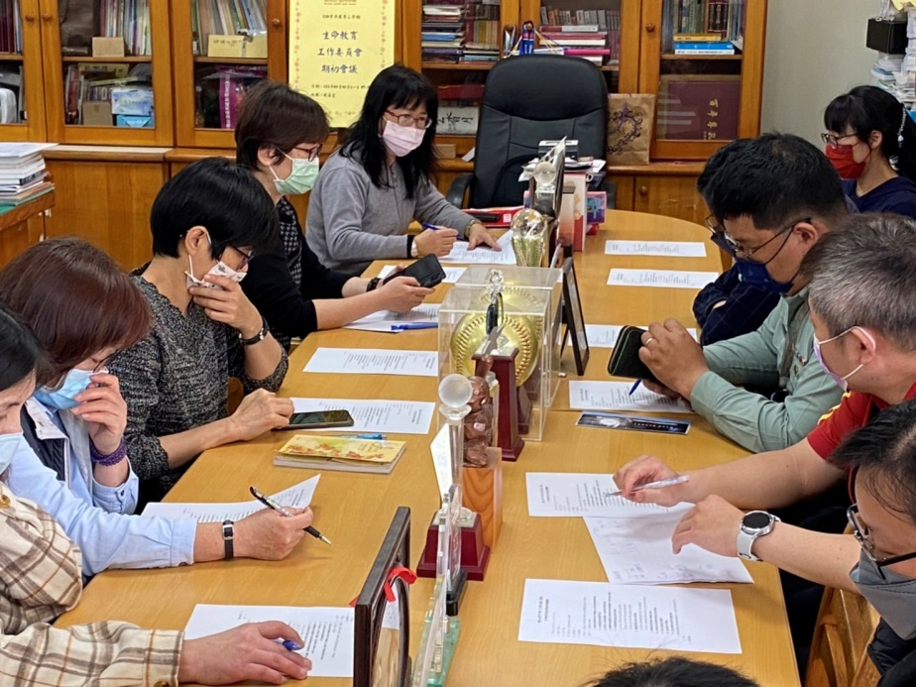
實施計畫及工作重點討論
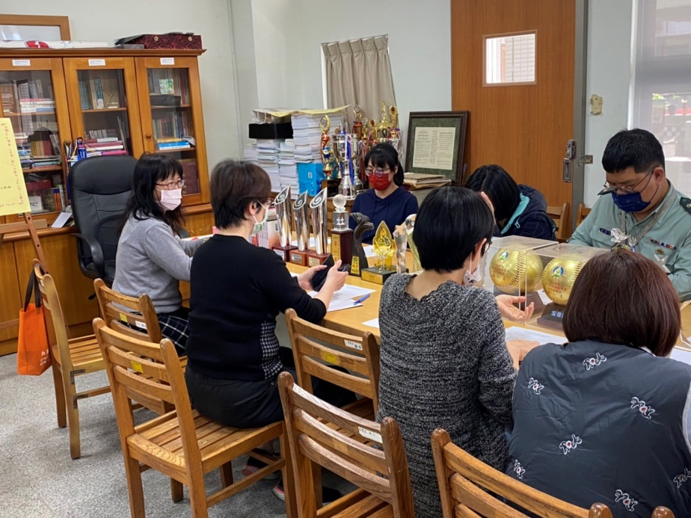
實施計畫及工作重點討論

佛光山學校財團法人高雄市普門高級中學
110學年度第二學期生命教育委員會期初會議成果照片
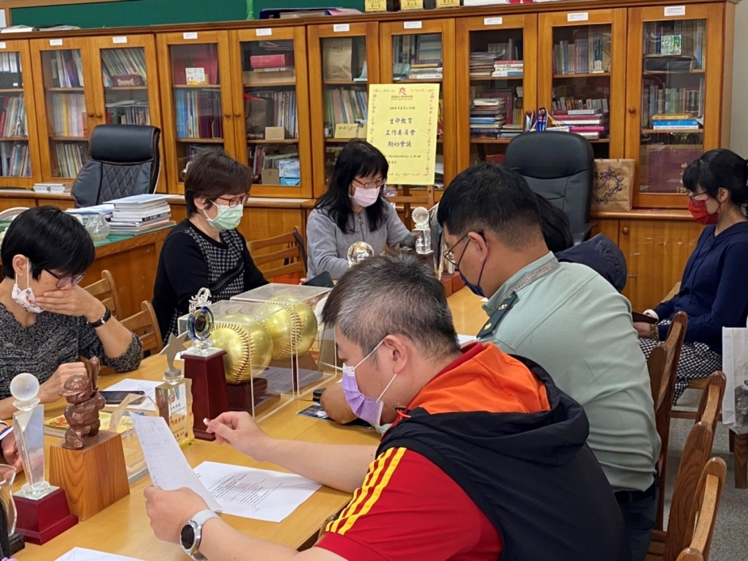
實施計畫及工作重點討論
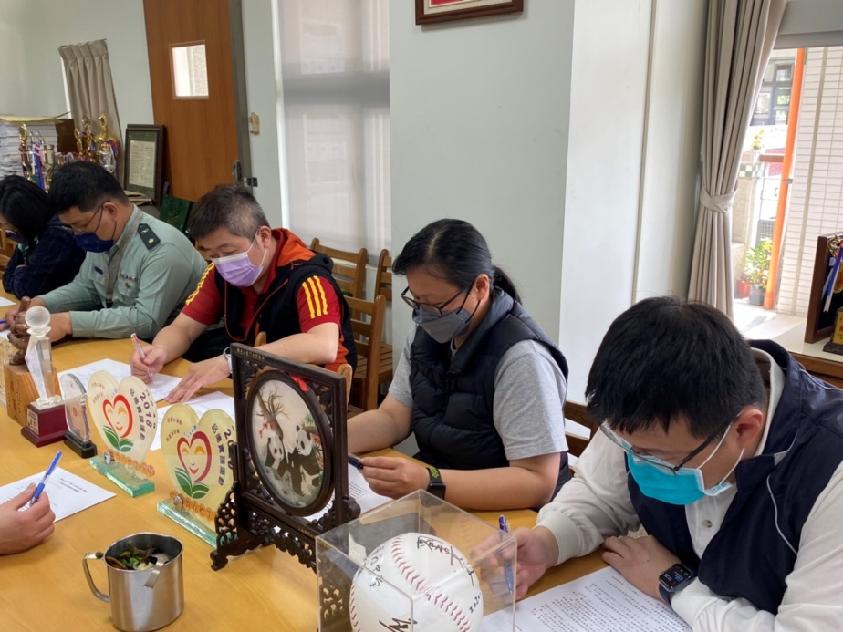
實施計畫及工作重點討論

佛光山學校財團法人高雄市普門高級中學
110學年度第二學期生命教育委員會期初會議成果照片
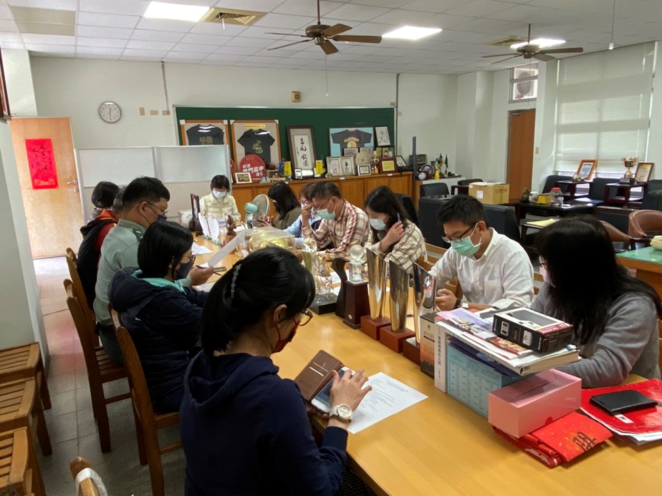
實施計畫及工作重點討論
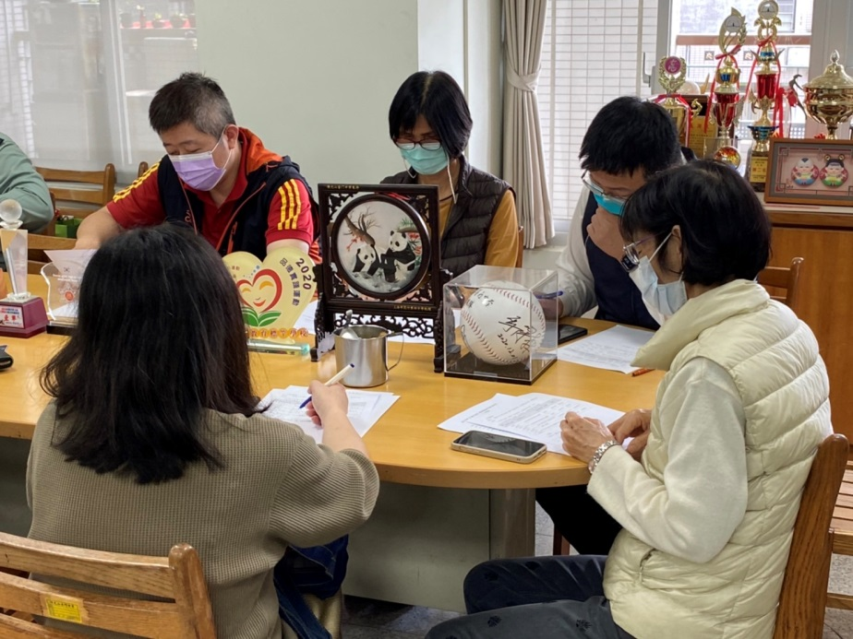
實施計畫及工作重點討論

